
SCHEDA RICETTA DI PARTECIPAZIONE
ROMA SHOW RUM COCKTAIL COMPETITION 2014

Le ricette devono essere inviate a redazione@bartales.it entro il 30 settembre 2014. I 20 concorrenti + 5 riserve selezionati da una giuria di esperti bartender saranno avvisati due settimane prima dell’evento.

NOME: COGNOME:
SOCIO AIBES: SI – NO
INDIRIZZO DI RESIDENZA:

TIPOLOGIA, NOME, INDIRIZZO POSTO DI LAVORO:

TELEFONO PRIVATO: INDIRIZZO MAIL:

RICETTA
NOME:
INGREDIENTI:

TECNICA:
GUARNIZIONE:


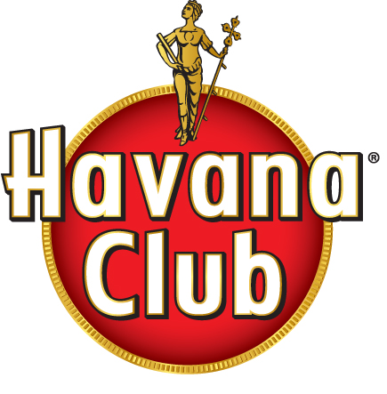

BICCHIERE:

